海润光伏的阳谋
来自唐朝的雪球原创专栏
刚准备关机睡觉，瞟到@黄建平 兄发的关于海润光伏的股价图，太有意思了，这局做的黑。这个局，利用了市场普遍的误区，以为高送配是在利润比较好的情况下，才能实施。实际上，翻开《手把手教你读财报》108页，倒数第四行，清清楚楚地写着：「企业也可以利用资本公积转增股本，无需考虑是否有利润。有资本公积没利润，也是可以转增股本的。」
做局者利用了市场投资者的惯性认识，在1月22日，很策略地按照常见的高送转表述模式，发布了利润分配预案预披露，原话如下：
“基于海润光伏科技股份有限公司（以下简称“海润光伏”）未来发展需要并结合海润光伏 2014 年实际经营状况，为了积极回报股东，与所有股东分享公司未来发展的经营成果，在符合利润分配原则，保证正常经营和长远发展的前提下，公司前三大股东 YANG HUAIJIN（杨怀进）、九润管业、紫金电子提议海润光伏 2014 年度利润分配及资本公积金转增股本预案：以海润光伏 2014 年 12月 31 日股本 1,574,978,384 股为基数，以资本公积金向全体股东每 10 股转增20 股。”
前面一段标有下划线的，是诱饵，也是预披露主要想让投资者看见的东西。强调的是“结合实际经营状况（没说亏赚），为了积极回报股东（暗示是大赚），与所有股东分享（暗示是赚），符合利润分配（暗示有利润进行分配）”。后面一段的“以资本公积……转增”（注意：不是用盈余公积或未分配利润送红股，也没有分红），是埋伏好的退路。
预案披露以后，二股东夺路而逃。把那些等着被积极回报的股东，留在了高高的山岗上。
现在报亏损8亿，可能ST，证监会能怎么着？人家完全合规合法的进行了披露，并且二股东套现，也同样进行减持股份的提示性公告，所有程序合规合法，没有任何应披露未披露信息。是你们自己贪婪+无知，怪谁？（最终能揪住把柄的，也就是减持股份的二股东，其控股股东是上市公司现任董事，构成内幕信息嫌疑。这计划，可能是在连续大涨以后赶急作出来的，实在没有时间换二股东的名义持股人了，还是留了个尾巴。暴利面前，坚持拉下脸，赤膊上阵一次了）
悲剧，昨日有、今日有、明日还是会有，不用知识武装好自己的头脑，在资本江湖里，不是踏进这个坑，就是掉进那口井。
对于被高送转题材诱惑进去的投资者，只能说……深表同情、爱莫能助……晚安！
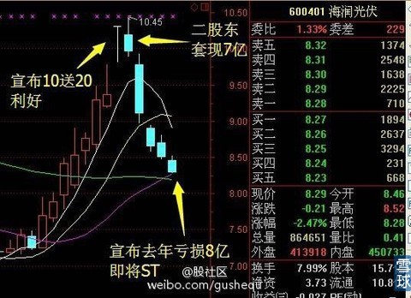
补摘一段《手把手教你读财报》上的话，24页：
「送红股这个过程，公司并没有真拿钱出来。股东的持股，也因为所有股东同比扩大而价值不变（一个饼分100份时占10份，和这个饼分110份时占11份，一样多），反而要损失税款。唯一得利的，只有税务局。只是因为资本市场喜欢这个数字游戏，也就有人乐此不疲」——不过要备注一下，书中这段话是写在用盈余公积和利润送股部分的，所以提到了唯一得利的只有税务局。海润光伏这种用资本公积转增股份的，不纳税，税务局没糖吃。
作者：唐朝
链接：https://xueqiu.com/8290096439/36100760
来源：雪球
著作权归作者所有。商业转载请联系作者获得授权，非商业转载请注明出处。

